Открытый урок по прусскому языку
Дата: 01.03
Тема урока: Творительный падеж имен существительных.
Цель урока: познакомятся с особенностями творительного падежа: с вопросами, предлогами.
Задачи: развитие умения правильно употреблять существительные в творительном падеже, умение определять и образовывать существительные творительного падежа; расширение кругозора; развитие речи; совершенствование умения работать самостоятельно, в паре, в группе; высказывать свою точку зрения, анализировать, обобщать, делать определенные выводы, оценивать друг друга. Воспитание дисциплины учебного труда.
Ожидаемый результат: умеют определять существительные Т.п. и распознавать их в предложении.
Формы: Индивидуальная, коллективная, фронтально–коллективная, работа в паре, в группе.
Тип урока: урок усвоения новых знаний

Ход урока.
- Организационный момент
Слайд 1
- Прочитаем хором!
- Проверьте своё рабочее место, всё ль у вас в порядке.

2. Проверка домашнего задания. (упр. 93 стр. 52)
- Прочитайте стихотворение.
Назовите имена существительные в винительном падеже.(ремешок, глаз, кран, пижаму)
3. Минутка чистописания.
- Подготовим наши руки к письму. (Сжали разжали, потерли, похлопали). Запишите сегодняшнее число, классная работа.
- Пропишите строчную букву п всю строку. (помним линии паралелльные)
Слайд 2
4. Словарная работа
- с каким новым словарным словом мы познакомились на прошлом уроке? (пятница)
- Что оно обозначает? (Пятый день недели.)
- В написании какой буквы в выделенном слове можно допустить ошибку? Почему?
Д: Слышится звук [э].
- Запишите слово, поставьте ударение, подчеркните безударную гласную, которую нужно запомнить.
- Прочитайте предложение: У него семь пятниц на неделе.
- Как вы понимаете смысл? О ком так говорят?
Д: О человеке, который легко меняет свои решения, намерения.
- Запишите это предложение. Найдите в нем слово пятница и подчеркните безударный гласный, который нужно запомнить.

5. Актуализация знаний:
Ребята, давайте вспомним, сколько падежей у нас в русском языке.
- Шесть.
- Перечислите их с вопросами.

Слайд 3,4
- Определите по признакам падеж имени существительного:
Вопросы: кто? что?
Предлоги: нет ИМЕНИТЕЛЬНЫЙ
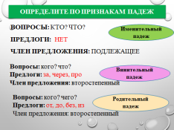
Член предложения: подлежащее

Вопросы: кого? что?
Предлоги: за, через, про ВИНИТЕЛЬНЫЙ
Член предложения: второстепенный

Вопросы: кого? чего?
Предлоги: от, до, без, из РОДИТЕЛЬНЫЙ
Член предложения: второстепенный

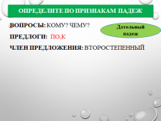
Вопросы: кому? Чему? Дательный
Предлоги: пo,к
Член предложения: второстепенный

Слайд 5
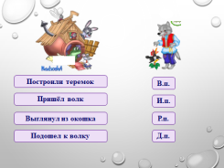
- Предлагаю вам прочитать словосочетания и определить падеж существительного.

- Мы с вами вспомнили изученные падежи.
- А знаете ли вы, что не во всех языках мира такие же падежи, как у нас? Наши ребята про это расскажут.
- Школьники Эстонии должны запомнить 14 падежей.
- Ученики в Финляндии – 15 падежей.
- Дети в Венгрии – 22 падежа.
- В некоторых языках народов Дагестана – свыше 50 падежей.
- У китайцев существительные совсем не склоняются и падежей в грамматике нет.
- В древнерусском языке было 7 падежей. Седьмой назывался звательный.
- Вот мы с вами узнали, сколько падежей в других языках мира. У нас в русском языке их меньше всех, а у кого нет их совсем? (У Китайцев)

6. Первичное введение в тему урока.
Слайд 6
Для определение темы урока, предлагаю вам прочитать словосочетания и поставить вопрос к существительному и определить падеж .
- На какие вопросы в этих словосочетаниях отвечает имена существительные.
- Кем,чем
- Кто догадался о каком падеже сегодня на уроке пойдет речь.
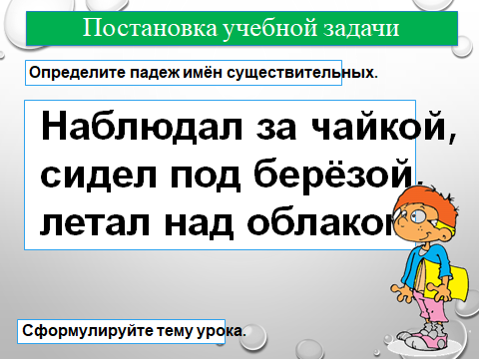
Тема нашего сегодняшнего урока «Творительный падеж имен существительных)

Слайд 7.
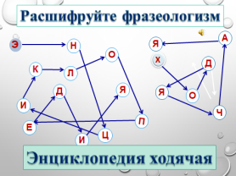
- А теперь сделаем физминутку для глаз. Вам необходимо глазками по стрелочкам собрать слова и кто собрал, поднимает руку и мне на ушко говорит.
- Как вы понимаете эту фразу?

Слайд 8. Напомните пожалуйста какая тема урока?
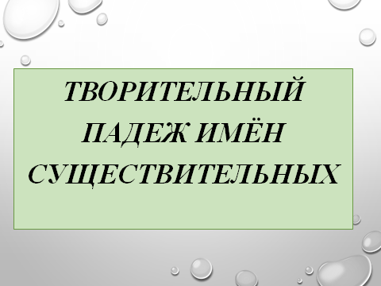

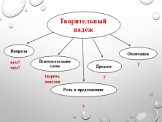
Слайд 9. - На слайде вы видите 5 признаков Т.п., которые мы должны в течение урока узнать и запомнить.
- Первый признак на какие вопросы отвечает Т.п.
- Второй, какие слова- помощники мы можем употреблять?

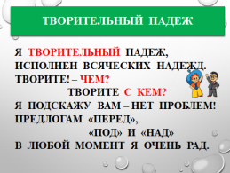
Слайд 10 - А теперь, чтобы узнать 3 признак, предлагаю вам прочитать стихотворение. Но это не все предлоги, какие еще предлогу упоребляются в этом падеже прочитаем в учебнике на стр.53.
- И сразу же посмотрим, какую роль выполняет сущ. в Т.п. в предложении.
Слайд 11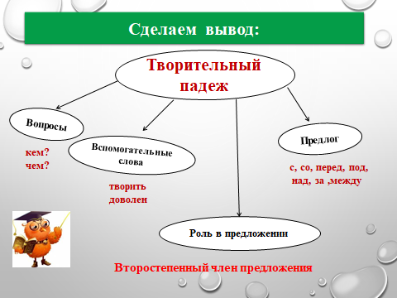- Прочитаем и постараемся запомнить признаки творительного падежа.

Физкультминутка.
Именительный подпрыгнул,
А Родительный летал.
Дательный полез на горку,
А Винительный устал.
Наш Творительный поплавал,
А Предложный убежал.
Падежи нам все нужны –
И при этом все важны!

- Работа у доски.
- Сейчас будем работать у доски. Запишите данные вам слова в творительном падеже.
Запиши данные слова в творительном падеже и выделите окончания.
Волк - _________________
Тарелка - _______________
Мама - _________________
Озеро - _________________
Молоко - _________________
Квартира - ___________________
Доктор - ______________________
Слон - _______________________
8. Закрепление и осмысление знаний.
- Составьте и запишите словосочетания, изменяя имена существительные по смыслу:
Дружит с (природа), нашёл под (дерево), лисичка со (скалочка), находился за (река), оставил под (подушка).
10. Закрепление знаний о творительном падеже.
12 слайд
11. Рефлексия.
- Нарисуйте желтым карандашом солнышко в конце классной работы, если вам всё понятно по новой теме, а если вам трудно было на уроке и вам было не понятно на уроке, нарисуйте солнышко красного цвета.
12. Домашнее задание
- Стр. 53 – правило, упражнение 94, с. 52

